Информация

о результатах проведенного контрольного мероприятия

Наименование (тема) контрольного мероприятия: «Проверка законности и эффективности использования средств бюджета, выделенных из муниципального бюджета на реализацию национального проекта «Культура» («Поддержка отраслей культуры») за 2021 год
Проверяемый период: 2021 год
Перечень проверенных объектов: Управление культуры и спорта администрации муниципального района «Могойтуйский район» и Дом культуры сельского поселения «Хара-Шибирь»-филиал муниципального учреждения культуры «Межпоселенческий центр досуга» муниципального района «Могойтуйский район».
Предмет проведенного контрольного мероприятия: Проверка целевого использования субсидий выделенных из муниципального бюджета на реализацию национального проекта «Культура» («Поддержка отраслей культуры»).

В ходе контрольного мероприятия установлено следующее:

В настоящее время при помощи муниципальных программ и программного бюджета появилась возможность оценивать использование бюджетных средств с точки зрения результативности, целесообразности и эффективности, а также достижения конечного запланированного результата.
В 2021 году одними из таких стали и Национальный проект «Культура», государственная программа Забайкальского края "Развитие культуры в Забайкальском крае", федеральные проекты «Культурная среда», «Цифровая культура» и «Создание условий для реализации творческого потенциала нации» с кратким наименованием «Творческие люди», региональные проекты «Обеспечение качественно нового уровня развития инфраструктуры культуры (Культурная среда)», «Создание условий для реализации творческого потенциала нации (Творческие люди)», «Цифровизация услуг и формирование информационного пространства в сфере культуры (Цифровая культура)». В связи с началом реализации национального проекта «Культура» уточнен порядок предоставления субсидий субъектам Федерации на поддержку отрасли культуры.
1. Предусмотренные в 2021 году на реализацию мероприятий Национального проекта «Культура», федерального проекта «Творческие люди» государственной программы Забайкальского края "Развитие культуры в Забайкальском крае» значения показателей результативности и эффективности использования средств субсидий в соответствии с отчетом об исполнении бюджета района формы № 0503117-НП, в целом, достигнуты.
2. Оказанная государственная поддержка лучшим сельским учреждениям культуры и лучшим работникам сельских учреждений культуры по состоянию на 01.01.2022 составила 212768 рублей 42 коп., или 100 % от утвержденного плана, перечня мероприятий, в целях софинансирования которых предоставляется субсидия бюджетным учреждениям культуры муниципального района «Могойтуйский район».
3. Закупка - заключение прямого договора произведена между единственным поставщиком ИП по выполнению монтажных и пусконаладочных работ системы пожарной сигнализации и системы оповещения и управления эвакуацией людей при пожаре на объекте Дом культуры села Хара-Шибирь и МУК «МЦД» муниципального района «Могойтуйский район». Фактов принятия и оплаты фактически невыполненных работ при визуальном осмотре здания и установленной пожарной сигнализации и системы оповещения и управления эвакуацией людей при пожаре на объекте не выявлено.

Фотографии с объекта Дом культуры с.Хара-Шибирь

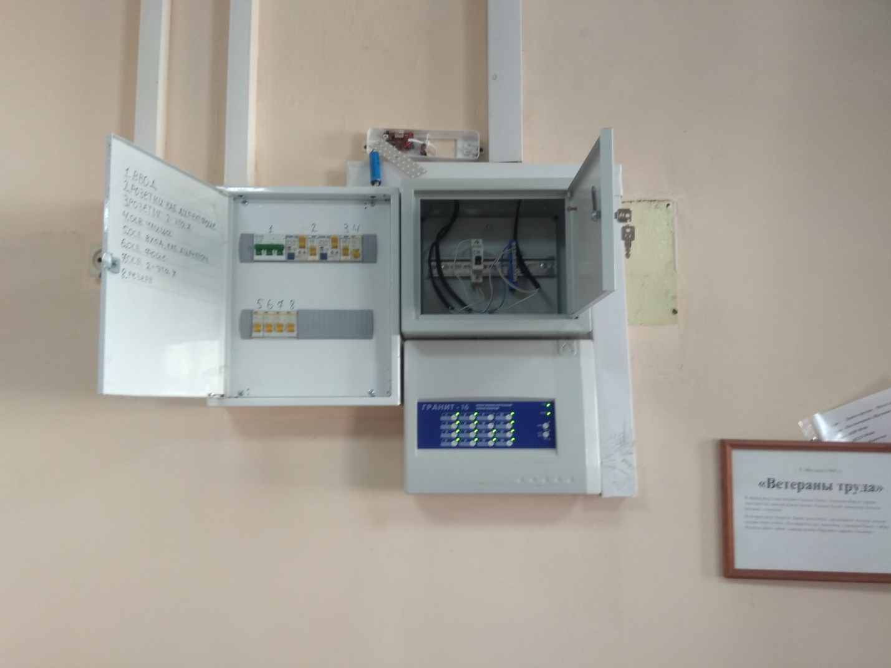

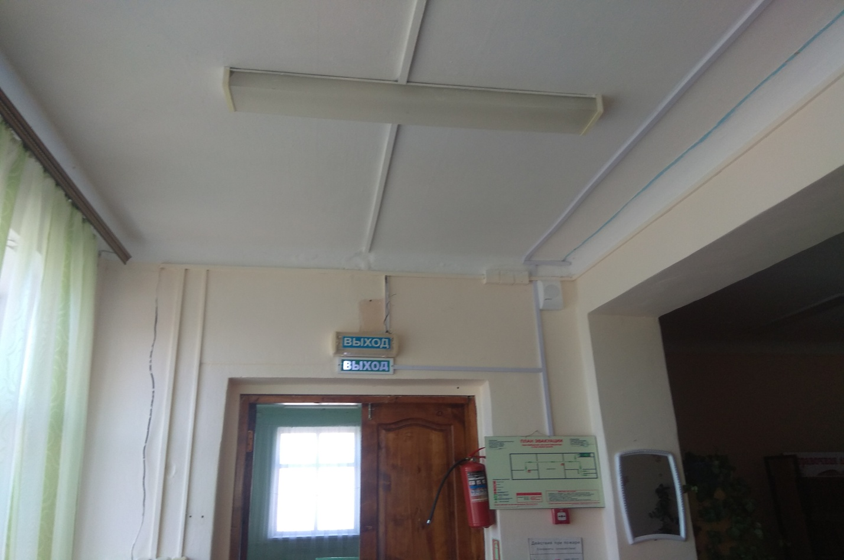

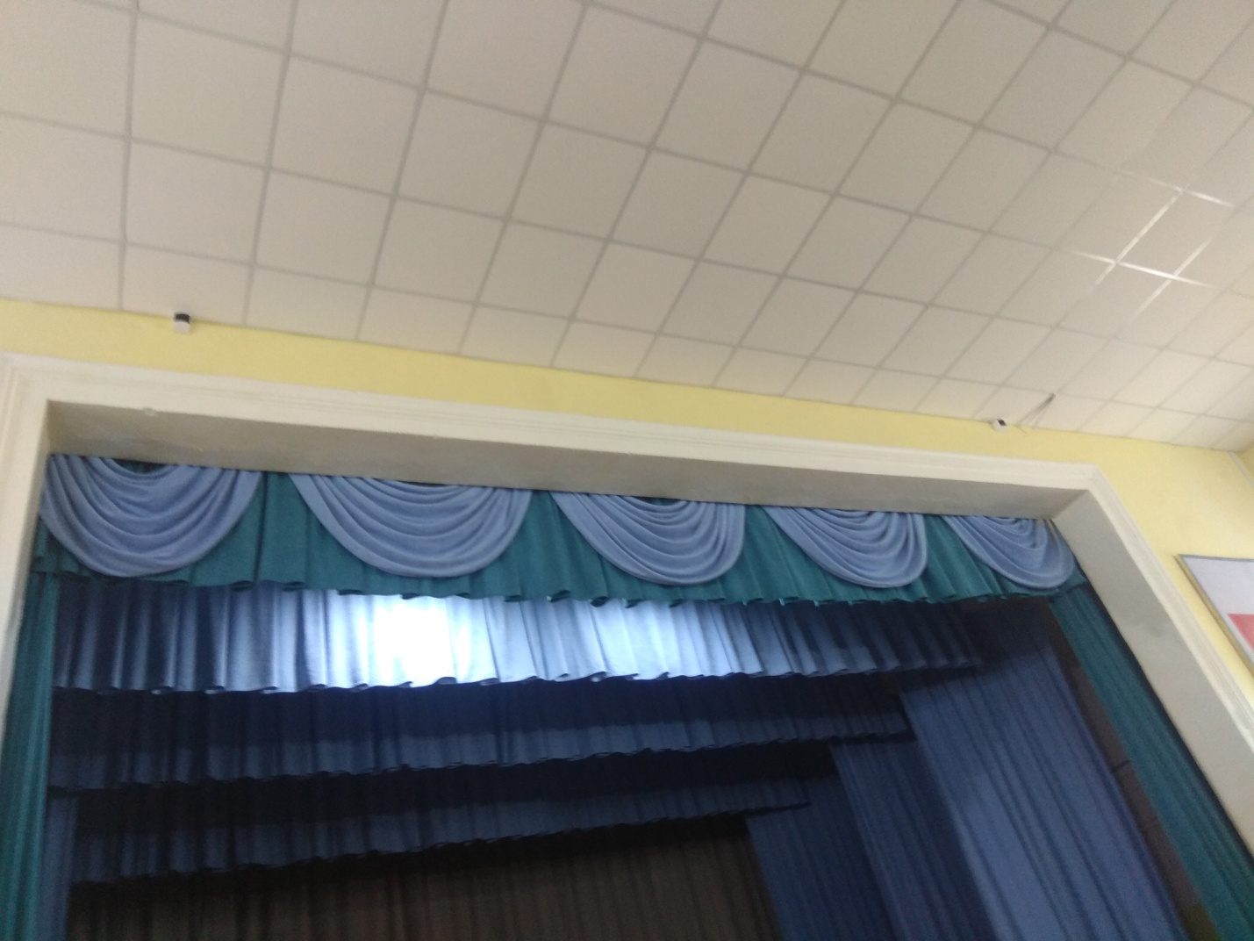

Предложения (рекомендации) Управлению культуры и спорта администрации муниципального района «Могойтуйский район»:
- Принять меры по усилению внутреннего контроля над соблюдением сроков и ожидаемых результатов от реализации региональных и муниципальных программ в соответствии с условиями, содержащимся в нормативных правовых актах в рамках реализации Национального проекта «Культура» («Поддержка отраслей культуры»).
- Рекомендовать своевременно осуществлять функции контроля Заказчика за ходом исполнения в части фактически выполненных работ подрядчиками (исполнителями) на основании заключенных соглашений и договоров за счёт бюджетных средств на всех этапах реализации целей и задач проекта.
- В целях целевого и эффективного расходования бюджетных средств из бюджета муниципального района «Могойтуйский район», выделенных на условиях софинансирования усилить внутренний финансовый контроль за соблюдением требований ведения бюджетного учета и составления бюджетной отчетности, эффективным использованием бюджетных средств и имущества и за своевременным и правильным перечислением средств Субсидий на банковские счета получателей, предназначенные для зачисления им в рамках реализации мероприятий по Национальному проекту «Культура» по поддержке отраслей культуры.
- Своевременно вносить изменения в Положение о закупке товаров, работ, услуг для нужд муниципального учреждения культуры «Межпоселенческий центр досуга» муниципального района «Могойтуйский район» с учетом внесенных изменений и дополнений в Закон № 223-ФЗ.
- Своевременно вносить информацию о закупках в ЕИС «Закупки» строго соблюдая все нормы, установленные действующим законодательством.
В рамках проведения конкурсных процедур рассмотреть вопрос о необходимости обследования зданий (помещений) на предмет целесообразности проведения строительных работ, а также достаточности объемов работ, предусмотренных локальными сметными расчетами для приведения их в надлежащее (нормативное) состояние в целях предупреждения неэффективного использования бюджетных средств и неэффективных управленческих решений, приводящих к не достижению результатов; к проведению значительного количества дополнительных (скрытых) работ, не вошедших в сметную документацию, либо замене части сметных позиций; удорожанию смет; выделению субсидий на проведение ремонтных работ в размере, не позволяющем привести здание в нормативное состояние для осуществления культурно-досуговой деятельности; отставанию производства строительных работ от сроков и установленных норм план - графика.

По результатам контрольного мероприятия выявлены следующие нарушения:

Выплата денежного поощрения лучшим работникам учреждений культуры произведена перечислением без удержания НДФЛ победителям конкурсного отбора муниципальных образований Забайкальского края для предоставления и распределения субсидий из бюджета Забайкальского края бюджетам муниципальных образований Забайкальского края на реализацию мероприятий по государственной поддержке лучших сельских учреждений культуры и лучших работников сельских учреждений культуры: 2 лучшим работникам культуры, что является нарушением ст.210 Налогового Кодекса РФ.
В целях предупреждения, однозначности позиций и недопущения в дальнейшем выявленного Контрольно-счетной палатой муниципального района «Могойтуйский район» нарушения налогового законодательства в ходе контрольного мероприятия Контрольно-счетной палатой муниципального района «Могойтуйский район» по данному факту направлено обращение в Управление ФНС России по Забайкальскому краю. В ответе на обращение изложено, что выплата денежного поощрения лучшим работникам культуры производится с учетом необлагаемой суммы 4000 рублей по ставке 13 %. При перечислении поощрения на счет работника учреждение-работодатель обязано было удержать и уплатить в бюджет сумму НДФЛ. Потери бюджета в данном случае составили 12,78 тыс.руб.
В соответствии со ст.120 НК РФ неуплата или неполная уплата сумм налога в результате занижения налоговой базы, иного неправильного исчисления налога (сбора, страховых взносов) или других неправомерных действий (бездействия), если такое деяние не содержит признаков налоговых правонарушений, предусмотренных статьями 129.3 и 129.5 Налогового Кодекса, влечет взыскание штрафа в размере 20 процентов от неуплаченной суммы налога (сбора, страховых взносов).

С учетом изложенного Управлению культуры и спорта администрации муниципального района «Могойтуйский район» предложено:
- Обеспечивать усиление внутреннего контроля за исполнением заключенных муниципальных контрактов и расходованием бюджетных средств.
- Принять меры по устранению и недопущению в дальнейшем фактов нарушения налогового и бюджетного законодательства.
- В установленный срок принять меры по устранению причин выявленного нарушения во избежание штрафных санкций и пени со стороны налогового органа, которые в свою очередь могут повлечь дополнительное неэффективное расходование бюджетных средств района.
От Управления культуры и спорта в установленный срок поступил ответ об уплате суммы НДФЛ одного работника в размере 6,39 тыс.рублей. По второму работнику удержание и уплата в бюджет не представляются возможными по объективной причине.

Отчет по результатам контрольного мероприятия направлен в Совет муниципального района «Могойтуйский район» и в Администрацию муниципального района «Могойтуйский район».

